Dokumentation
der
Hausarbeit
in
Netzwerkprogrammierung

„BOMBERMAN“

Inhalt
1 Spielbeschreibung 3
1.1 Kurzbeschreibung 3
1.2 Systemvoraussetzungen 4
1.3 Startanweisungen 4
1.4 Programmübersicht 4
1.4.1 Server 4
1.4.2 Client 6
2 Entwicklung 10
2.1 Entwicklungstools 10
2.2 Aufteilung der Arbeit im Team 10
3 Quellcode-Übersicht 11
3.1 Packages 11
3.2 Diagramme der wichtigsten Klassen 11
3.2.1 Klassendiagramm für den Client 11
3.2.2 Klassendiagramm für den Server 12
3.3 Aktivitätsdiagramme 13
3.3.1 Login beim Server 13
3.3.2 Logout beim Server 14
3.3.3 RMI-Call/Callback Zyklus 15
3.4 Sequenzdiagramme ausgewählter Methoden 16
3.4.1 ServerListener::explosion 16
3.4.2 ServerListener::loggedIn 17
3.4.3 ServerListener::loggedOut 18
3.4.4 Server::joinGame 19
3.4.5 Server::login1 20
3.4.6 Server::login2 20
3.4.7 Server::logout 21
4 Erklärung der selbständigen Arbeit 22

Spielbeschreibung

Kurzbeschreibung
Das Spiel ist die Implementierung des bekannten Bomberman-Spielprinzips in Java (mit Java-RMI).
Ziel des Spiels ist es, alle Gegner und Hindernisse in einem labyrinthartigen Spielfeld durch geschicktes taktisches Platzieren von Bomben zu zerstören. Daher auch der Name Bomberman.

Das Spielfeld besteht aus zweidimensionalen Matrix von zerstörbaren und unzerstörbaren Wänden.
Durch das Legen von Bomben können zuvor unerreichbare Gebiete erschlossen werden, in denen sich z.B. Powerups oder Gegner befinden. Durch die Aufnahme von Powerups kann der Charakter z.B. die Menge der gleichzeitig platzierbaren Bomben oder deren Explosionsreichweite erhöhen.

Die Explosion wird durch Feuerstrahlen in alle vier Richtungen des zweidimensionalen Raums dargestellt und bringt andere Bomben zur sofortigen Zündung, was gewisse Taktiken ermöglicht und erfordert.
Das Spiel läuft für alle Spieler gleichzeitig ab, d.h. alle Spieler können zur gleichen Zeit die Spielfigur bewegen und Bomben legen (Echtzeit!). Die Bewegung ist nur in X- und Y-Richtung möglich, sofern sie nicht durch Mauern oder platzierte Bomben behindert wird. Eine gelegte Bombe benötigt einige Sekunden bis sie explodiert. Sie kann nicht überquert werden. Dies erlaubt spannende Taktiken, z.B. kann man durch trickreiches Platzieren einer Bombe gegnerische Spieler in Mauerspalten quasi einsperren, der dadurch der Explosion der Bombe nicht entkommen kann.
Ein Spieler verliert, wenn er mit der Spielfigur in den Feuerstrahl einer Explosion gerät und die Spielfigur virtuell "stirbt". Die letzte verbliebene Spielfigur gewinnt das Spiel.
Wesentliche Spielelemente sind:
- Die Spielfiguren
- Die Bomben
- Die Powerups
- Die zerstörbaren oder unzerstörbaren Mauerelemente

Der Spiel-Client (Java) soll neben der eigentlichen Spieloberfläche eine Lobby enthalten. In der Lobby kann man mit allen Benutzern chatten, ein Multiplayer-Spiel starten oder einem bestehenden Spiel beitreten. Ein separater Beobachter-Client ermöglicht es, dem Spiel zu zuschauen, ohne selbst Teilnehmer zu sein.

Systemvoraussetzungen
Zum Starten der Applikation wird mindestens eine Java JRE Version 1.5 benötigt. Getestet wurde auf einem Windows- (Windows XP) und einem Linux-System (Ubuntu Hardy).

Startanweisungen
Die Applikation kann in zwei verschiedenen Modi gestartet werden. Per Argument beim Aufruf wird der Modus festgelegt.

Folgende Modi sind möglich:

- Server starten:
java -cp bomberman.jar:swing-layout-1.0.3.jar:xstream-1.3.jar bomberman.Main --server
- Client starten:
java -cp bomberman.jar:jlayer.jar:swing-layout-1.0.3.jar bomberman.Main –-client -h <hostname/ip_des_servers>
- Client mit internem Server:
java -cp bomberman.jar:jlayer.jar:swing-layout-1.0.3.jar:xstream-1.3.jar bomberman.Main –-server –-headless --client

Hinweis: unter Windows müssen die Doppelpunkte (Trenner zwischen den einzelnen JAR-Dateien) durch Semikolons ersetzt werden.

Programmübersicht

Server
Zwecks einfacherem Handling entschieden wir uns für eine grafische Umsetzung des Servers. Beim Aufruf wird sofort eine Server-Instanz gestartet und die Clienten können sich einloggen. Der Server besitzt dabei 4 grundlegende Funktionen.
Zwei Buttons ermöglichen den manuellen Start und Stopp des Servers. Die Loggingfunktion ermöglicht uns die Ausgabe von Statusmeldungen auf dem Server. Typische Meldungen der Clienten (Login, Logout, Spiel erstellt...) werden im Logfenster angezeigt.
Der Reiter „Spiele“ zeigt alle vom Clienten erstellten Spiele an. Dazu besitzt der Server die Möglichkeit an, diese Spiele manuell zu beenden. Alle in dem beendeten Spiel eingeloggten User werden dann auf den Startbildschirm zurückgesetzt.
Eine ähnliche Funktion bietet auch der Reiter „User“. Spieler können hier direkt aus geloggt werden. Die entsprechenden Spieler werden dann auf den Loginbildschirm zurückgesetzt.

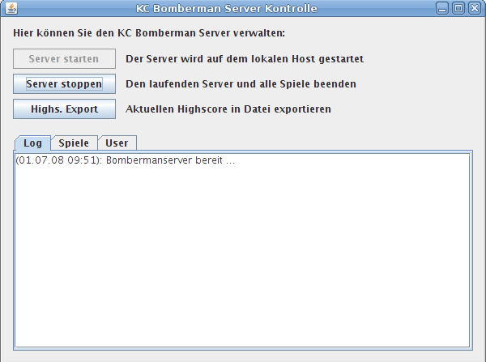Abbildung 1: Verwaltungsbildschirm des Servers
Über den Button „Highscore-Export“ wird das Spielergebnis des aktuell laufenden Servers in eine HTML-Datei exportiert.

Der Server speichert die wichtigsten Aktivitäten wie Login oder Logout eines Users in der server.log Datei, die sich im Ausführungsverzeichnis des Servers befindet.

Client
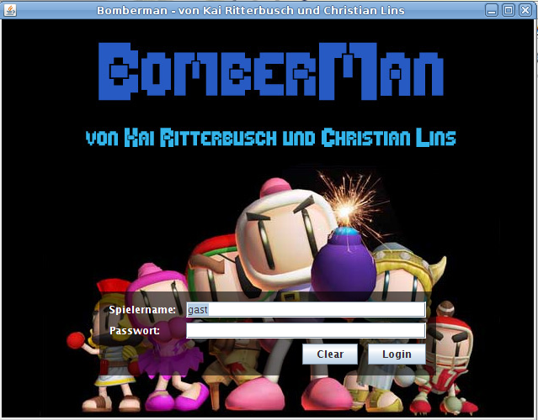
Startet man den Client wird der User als erstes zur Eingabe seines Namens und des dazugehörigen Passworts aufgefordert.
Nach erfolgreicher Eingabe des Namens wird eine Art Kommunikationsfenster (Lobby) angezeigt.
Dieses Fenster enthält die grundlegenden Funktion die zum Start eines Spiels nötig sind. In der Userliste werden alle angemeldeten Mitglieder angezeigt. Diese können sich untereinander im Chatbereich Nachrichten schicken.
Durch „Neues Spiel“ wird ein neues Spielinstanz erstellt. Sie wird der in der Lobby vorhandenen JTable zugefügt. Diese JTable zeigt alle schon erstellten Spiele (mit Namen des Erstellers, Spielname, Spielerzahl und Status) an. Wir entschieden uns hier für eine eigenes TableModel um eine Sortiermöglichkeit einzufügen. Durch Klick auf den Header der Tabelle wird der Inhalt auf-, bzw. absteigend sortiert und angezeigt. Dazu nutzten wir nicht die ab Java 1.6 vorhandene Sortiermethode, sondern integrierten eine eigene um auch die Lauffähigkeit auf älteren Java-Versionen (Pool-Rechner) zu sichern. Diese Tabelle wird immer (durch Java RMI Aufrufe) aktuell gehalten.
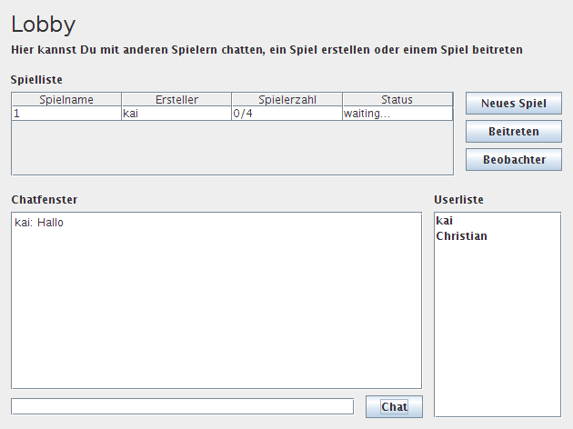
Eine gewünschte Funktion war ein Beobachter-Client, der Spiele anzeigt ohne selber zu interagieren. Diese Funktion haben wir durch „Beobachter“ implementiert. Ein gestartetes Spiel wird so als View-Client angezeigt.
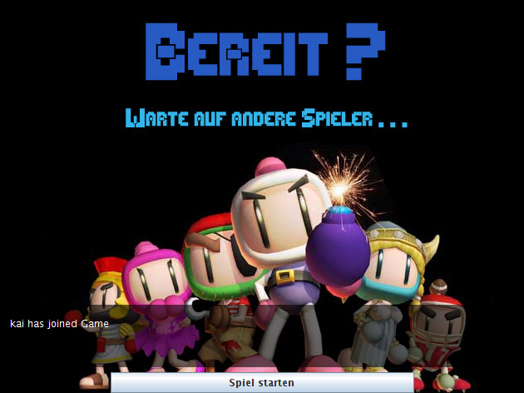
Nach dem Beitritt eines Spiels, folgt ein Wartebildschirm, der, solange das Spiel noch
nicht gestartet wurde, angezeigt wird. Ein halb transparentes Textfeld zeigt Statusmeldungen anderer Spieler die sich diesem Spiel angeschlossen haben.
Der Spielersteller hat durch den Button „Spiel starten“ die Möglichkeit das Spiel vorzeitig zu starten. Nicht vorhanden Spieler werden dann durch KI-Spieler aufgefüllt. Ist der User nicht der Ersteller des Spiels, so hat der Button keine Funktion.

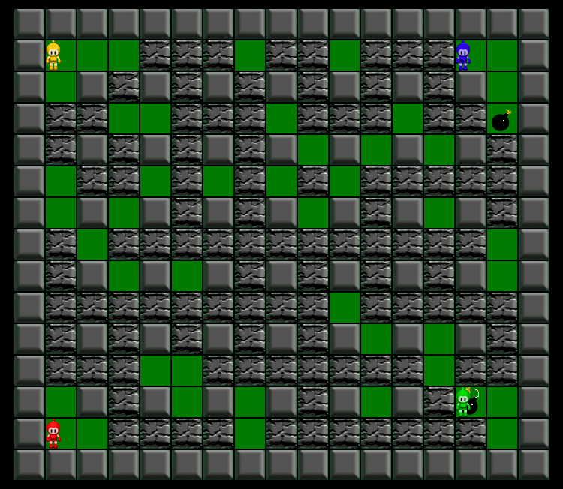
Nachdem das Spiel gestartet wurde, wird das eigentliche Spielfenster angezeigt. Den eigenen Spieler kann man durch Drücken der Pfeiltasten bewegen. Bomben werden durch die Leertaste (Space) gelegt.

Entwicklung

Entwicklungstools
Für die Programmierung nutzten wir die Entwicklungsumgebung NetBeans der Firma Sun Microsystems. Um in der Gruppe besser arbeiten zu können entschieden wir uns für den Einsatz von Subversion für die Quellcodeverwaltung, die in der NetBeans-IDE als PlugIn verfügbar ist und somit komfortabel verwendet werden kann.
Für die UML-Gestaltung wurde das OpenSource-Programm Dia sowie das UML-Plugin von NetBeans verwendet.

Aufteilung der Arbeit im Team
Eine konkrete Aufteilung des Projektes in Arbeitsgruppen war nicht notwendig, da uns die Subversion-Quellcodeverwaltung auch komfortabel parallel an den gleichen Programmteilen arbeiten ließ. Es wurde von beiden Entwicklern also immer da gearbeitet, wo Not am Mann war.
Falls es für die Bewertung notwendig sein sollte, eine genaue Übersicht darüber zu erhalten, wer genau was geändert hat, dann ist die Commit-Übersicht auf unserer Google-Code-Projektseite zu empfehlen (die Commit-Namen: cahadras ist Christian Lins, kai.ritterbusch ist selbsterklärend).
Weitere Statistiken zu unserem Projekt findet sich auf der bekannten OpenSource-Seite Ohloh.

Quellcode-Übersicht

Packages
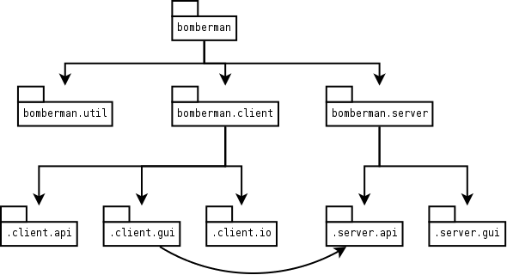

Diagramme der wichtigsten Klassen

Klassendiagramm für den Client
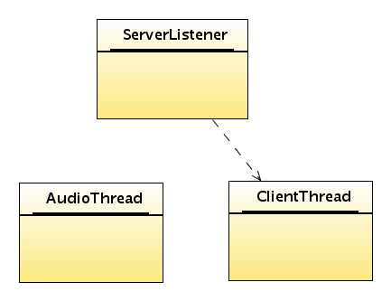

Klassendiagramm für den Server
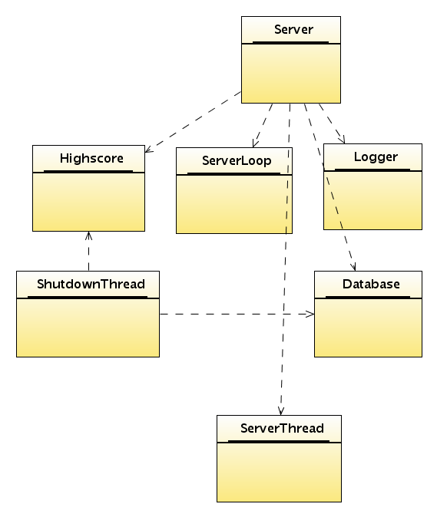

Aktivitätsdiagramme

Login beim Server
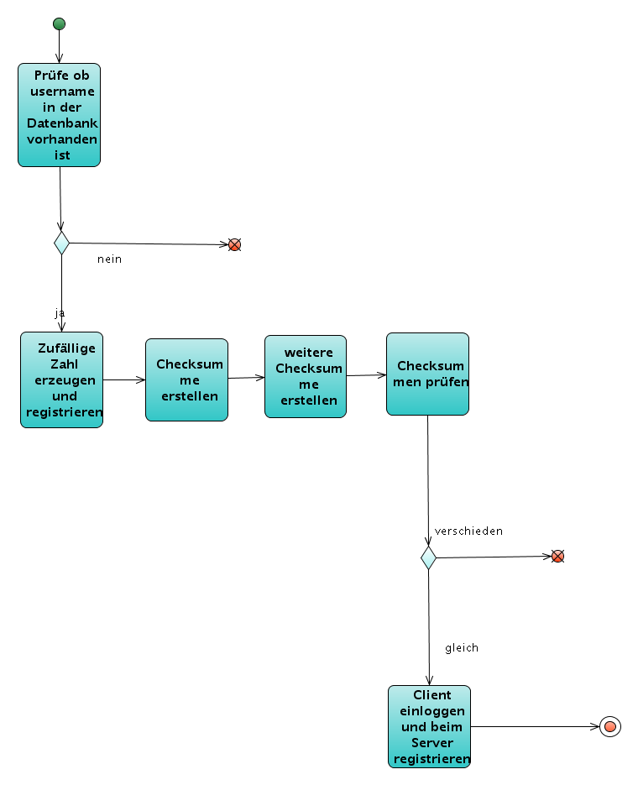

Logout beim Server
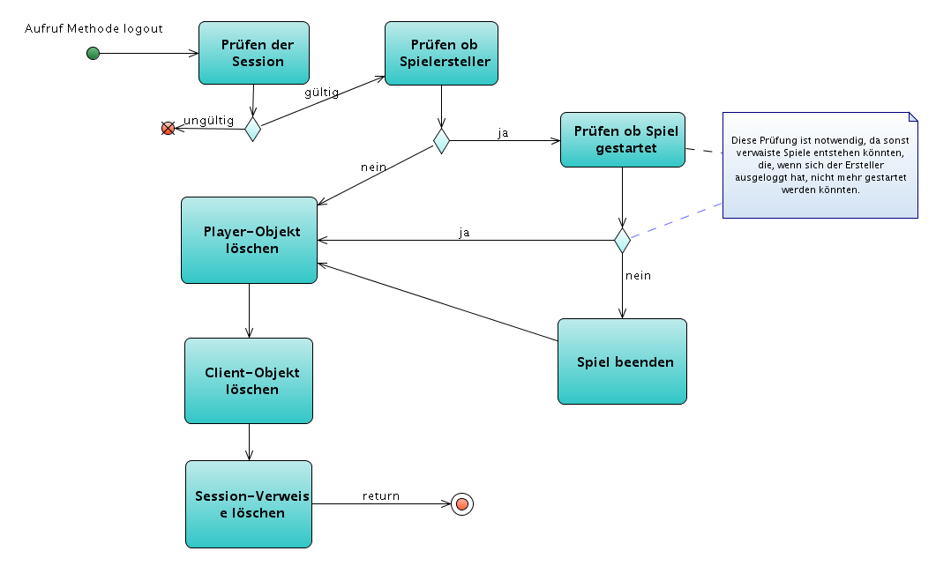

RMI-Call/Callback Zyklus
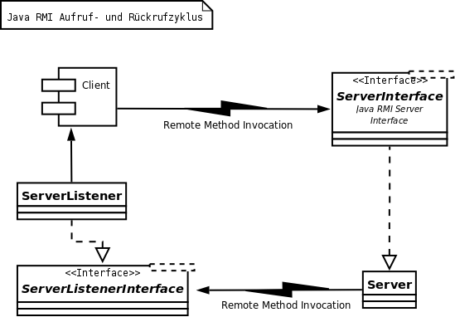

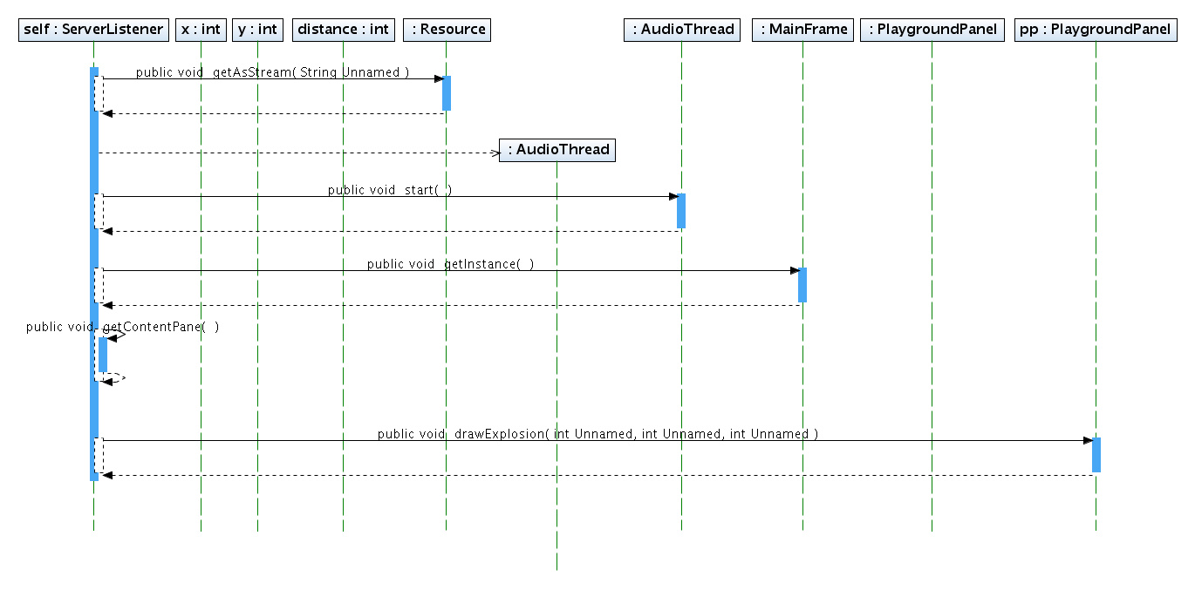
Sequenzdiagramme ausgewählter Methoden

ServerListener::explosion

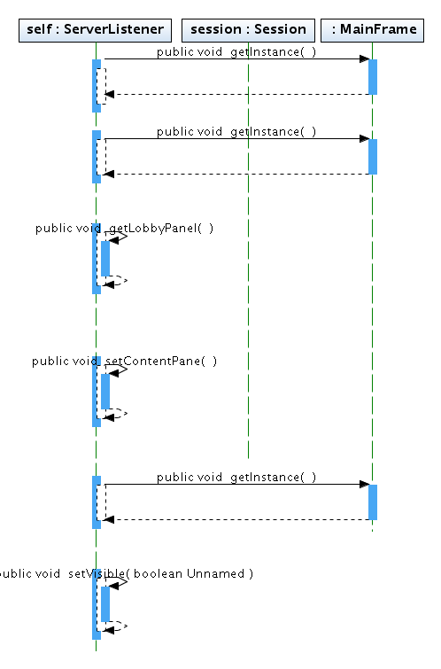
ServerListener::loggedIn

ServerListener::loggedOut
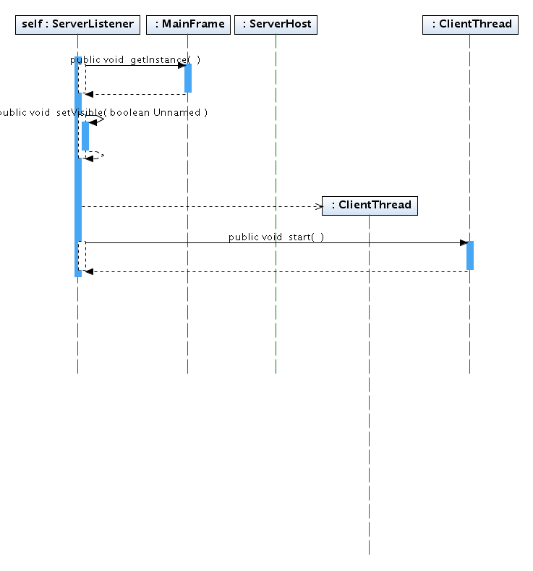

Server::joinGame
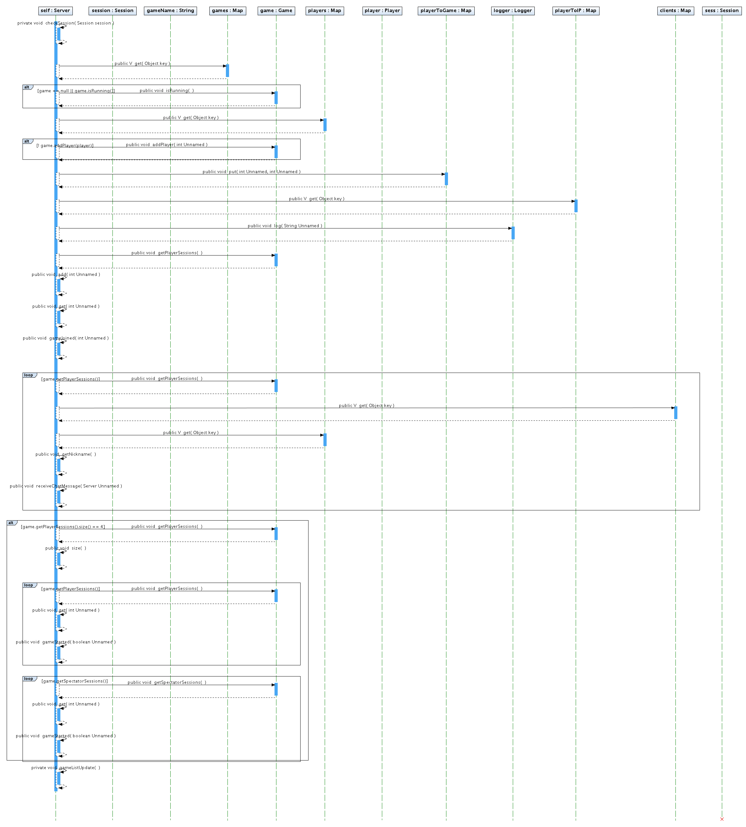

Server::login1

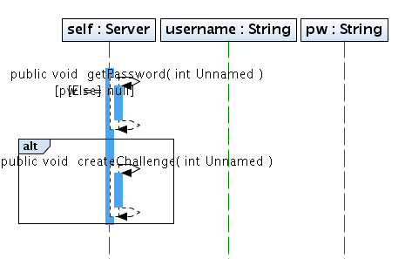
Server::login2
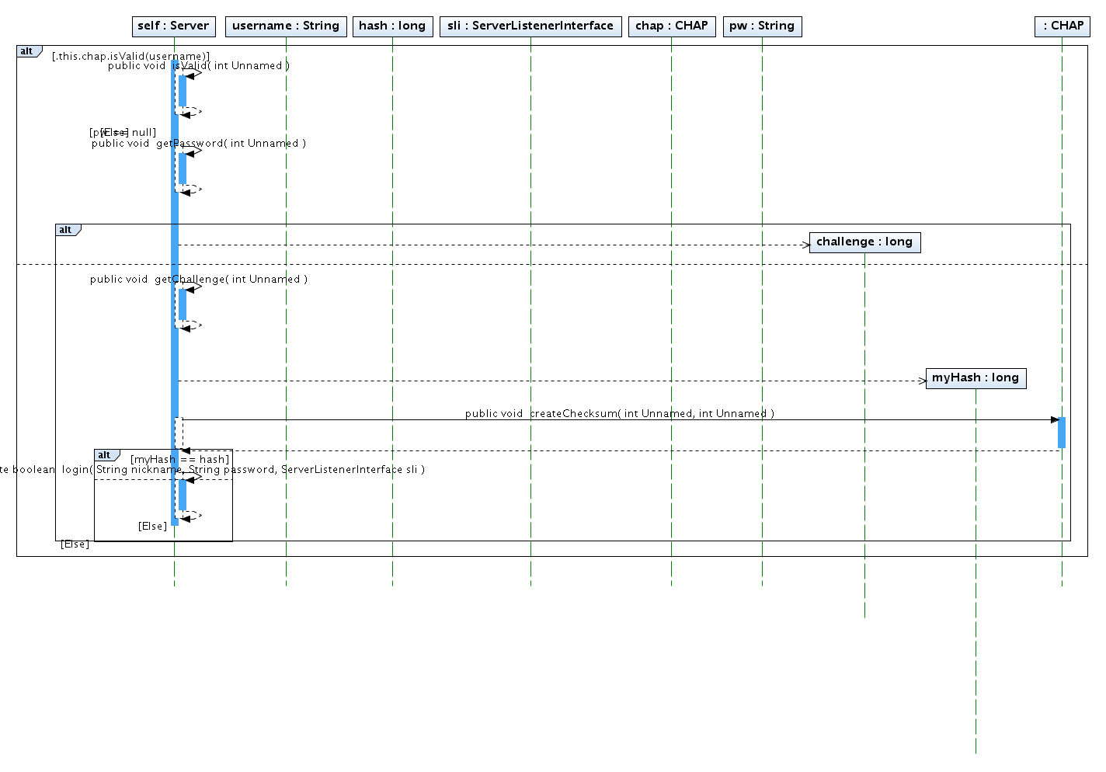

Server::logout
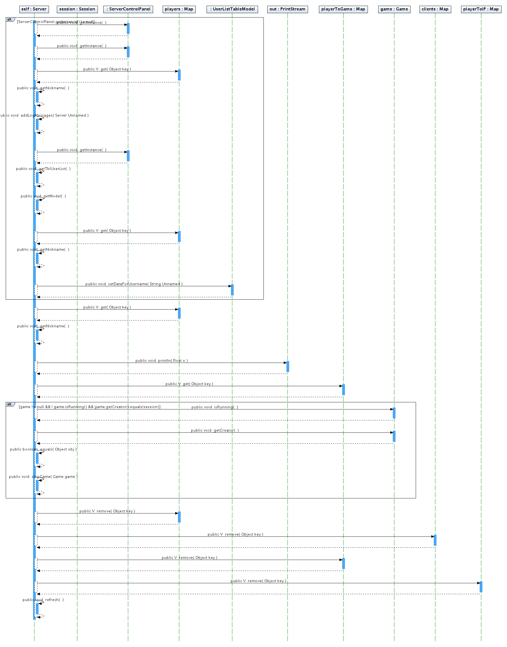

Erklärung der selbständigen Arbeit
Hiermit versichern wir, dass wir die vorliegende Hausarbeit „Bomberman“ selbständig erarbeitet haben und keine, außer den im Folgenden angegebenen, bestehenden Materialien (Code, Texte, Grafiken, Sounds) Dritter verwendet haben.
Verwendeten Bibliotheken:
- Sun Microsystems Java Laufzeitumgebung
- XStream XML Serializer
- Javazoom JavaLayer MP3 Library
- NetBeans Swing Layout Extension Library (stellt u.a. das Java6 GroupLayout in Java5 bereit)
Verwendete Grafiken:
- Hintergrundgrafik des Startbildschirms und des Wartebildschirms, unbekannter Urheber
- Grafiken der Computerspieler, Bomberman Java Projekt
Verwendete Sounds:
- Startmusik, unbekannter Urheber
- Explosionssound, unbekannter Urheber
- Todesschrei („Wilhelmschrei“), unbekannter Urheber (siehe Wikipedia)

Christian Lins und Kai Ritterbusch im Juli 2008

http://www.netbeans.org/
http://de.sun.com/
http://de.wikipedia.org/wiki/Subversion_(Software)
http://de.wikipedia.org/wiki/Dia_(Software)
http://code.google.com/p/kcbomberman/source/list
http://code.google.com/p/kcbomberman/
http://www.ohloh.net/projects/kcbomberman
http://xstream.codehaus.org/
http://www.javazoom.net/javalayer/javalayer.html
Siehe Sourcecode von NetBeans unter http://www.netbeans.org/
http://sourceforge.net/projects/javabomberman/
http://de.wikipedia.org/wiki/Wilhelmsschrei

